4. Salze

4.1 Die Ionenbindung

V in ein Reagenzglas mit elementaren Natrium wird Chlorgas gegeben.

B * weißer Niederschlag
* helles Licht
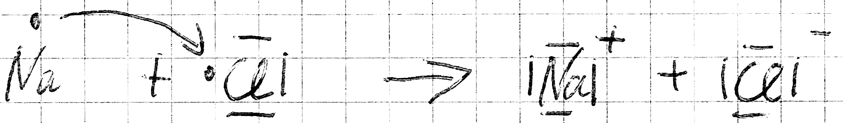
E (Ionenbildung)

Die Anziehungskräfte zwischen Kationen und Anionen führen zur sehr starken Ionenbildung. Weil diese Kräfte in alle Richtungen wirken (ℝ³) bildet sich ein Ionengitter.

Beispiel: NaCl

2-diemnsional | 3-dimensional
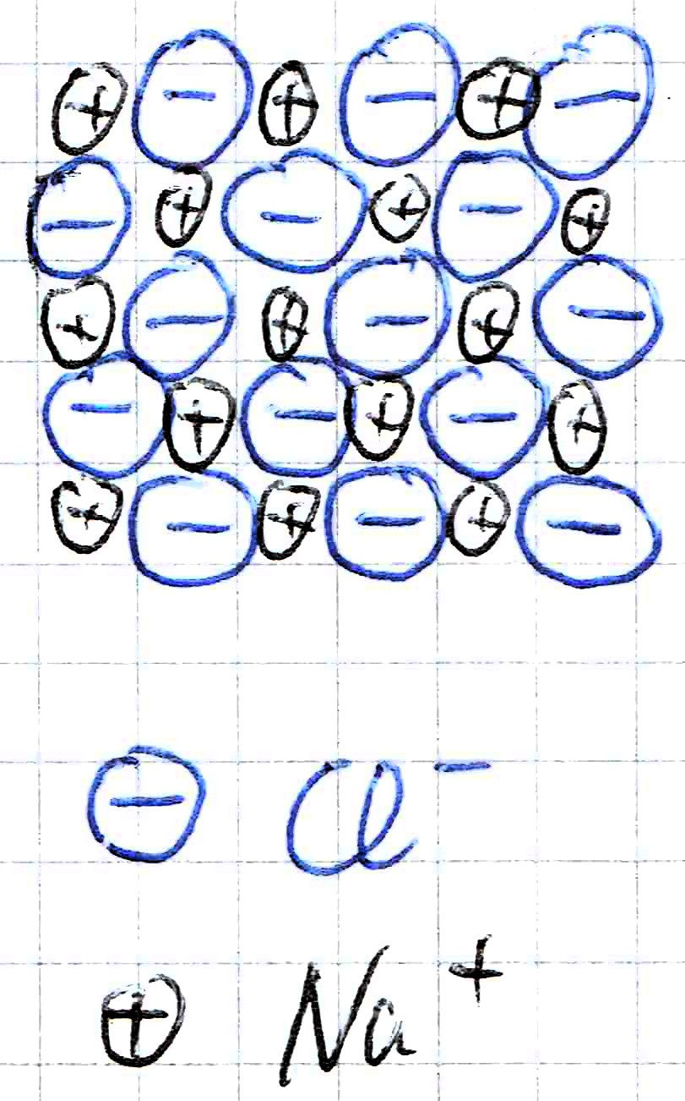 | 

